“Київський фаховий коледж зв’язку”

Циклова комісія Комп’ютерної інженерії

**ЗВІТ ПО ВИКОНАННЮ**

**ЛАБОРАТОРНОЇ РОБОТИ №8**

з дисципліни: «Операційні системи»

**Тема: «Створення користувачів та груп»**

Виконали:

студенти групи РПЗ-93б

**Команда 1**: Усенко Б.О.,

Мельнічук М.О

Перевірив викладач

Сушанова В.С.

Київ 2022

**Мета роботи:**

1. Отримання практичних навиків роботи з командною оболонкою Bash.
2. Знайомство з базовими діями при створенні нових користувачів.
3. Знайомство з базовими діями при створенні нових груп користувачів.

**Матеріальне забезпечення занять**

1. ЕОМ типу IBM PC.

2. ОС сімейства Windows (Windows 7).

3. Віртуальна машина – Virtual Box (Oracle).

4. Операційна система GNU/Linux – CentOS.

5. Сайт мережевої академії Cisco netacad.com та його онлайн курси по Linux

**Завдання для попередньої підготовки.**

***Готувала матеріал студентка Мельнічук М.О.***

1. Прочитайте короткі теоретичні відомості до лабораторної роботи та зробіть невеличкий словник базових англійських термінів з питань призначення команд та їх параметрів.

|  |  |
| --- | --- |
| **Термін** | **Призначення** |
| *getent* | Can show both local and network-based groups. |
| *groupadd* | To create a group. |
| *groupmod* | Can be used to either change the name of a group with the -n option or change the GID for the group with the -g option. |
| *groupdel* | To delete a group . |
| *useradd* | To create a user. |
| *passwd* | To set or change a password. |
| *userdel* | To delete users. |

1. На базі розглянутого матеріалу дайте відповіді на наступні питання:
   1. A User Private Group (**UPG**) - це ідіома конфігурації системи, яка дозволяє кільком користувачам системи співпрацювати над файлами без будь-яких проблем із дозволом.

Файли та каталоги в каталозі групи можна створювати, змінювати та видаляти, і (здебільшого) їх дозволи змінювати, як зазвичай, при цьому надавати спільний доступ іншим учасникам групи та захищати їх від нечленів.

* 1. Команда *groupadd* може бути виконана користувачем root для створення нової групи, наприклад:

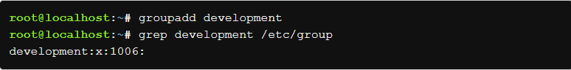

* 1. Команду *groupmod* можна використовувати, щоб змінити назву групи за допомогою параметра -n або змінити GID для групи за допомогою параметра -g. Наприклад:

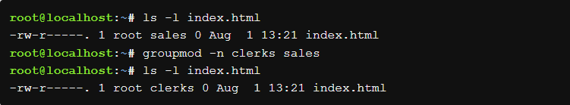

Після команди *groupmod* файл *index.html* має інше ім’я власника групи. Однак усі користувачі, які були в групі *sales*, тепер є в групі *clerks*, тому всі ці користувачі все ще можуть отримати доступ до файлу *index.html*.

1. Вивчіть матеріали онлайн-курсів академії Cisco:

* NDG Linux Essentials (Chapter 16 all Topics)

1. Пройдіть тестування у курсі NDG Linux Essentials за такими темами:

* Chapter 16 Exam

**Хід роботи.**

***Готувала матеріал студентка Усенко Б.О.***

* 1. Початкова робота в CLI-режимі в Linux ОС сімейства Linux:
  2. Запустіть віртуальну машину Ubuntu_PC ***(якщо виконуєте завдання ЛР через академію netacad)***
  3. Опрацюйте всі приклади команд, що представлені у лабораторних роботах курсу ***NDG Linux Essentials:***
* ***Lab 16: Creating Users and Groups***
  1. Створіть таблицю команд вивчених у п.2 ходу роботи у наступному вигляді:

|  |  |
| --- | --- |
| Назва команди | Її призначення та функціональність |
|  |  |
|  |  |
|  |  |
|  |  |

**Відповіді на контрольні запитання:**

***Готували матеріал студентки Мельнічук М.О, Усенко Б.О.***

1. Якщо ви працюєте з мережевими службами аутентифікації, команда *getent* може показати вам як локальні, так і мережеві групи.

2. Можна видалити лише додаткові групи, тому група, яка є основною групою для користувача, не може бути видаленою.

Адміністратор може змінити основну групу користувача на додаткову, а потім її видалити.

Поки група, яку потрібно видалити, не є основною групою користувача, видалення групи виконується за допомогою команди *groupdel* разом із назвою групи:



3. Адміністратор може використовувати *passwd* команду, щоб встановити початковий пароль або змінити пароль облікового запису.

4. Команда *chage* надає багато можливостей для керування інформацією про закінчення терміну дії пароля, що міститься у файлі */etc/shadow*.

5. *Які параметри команди usermod ви важаєте найбільш використовуваними?*

**Висновок:**

Під час виконання цієї лабораторної роботи ми ознайомилися з базовими діями при створенні нових користувачів та при створенні нових груп користувачів.